查看是否安装vnc

Rpm –qa | grep vnc



启动vncserver

vncserver :1 -geometry 1024x768 -depth 16 -pixelformat rgb565

如果显示如下：



则使用

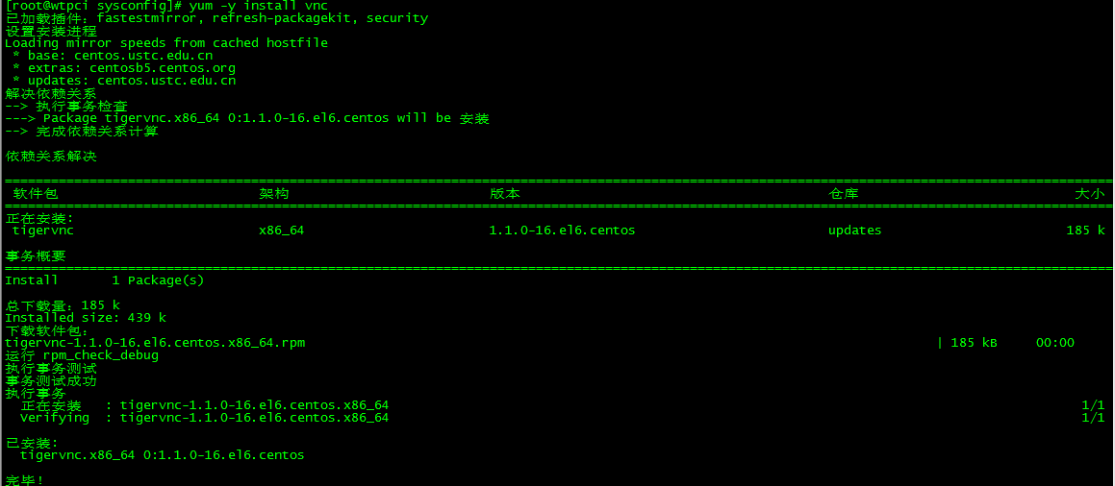

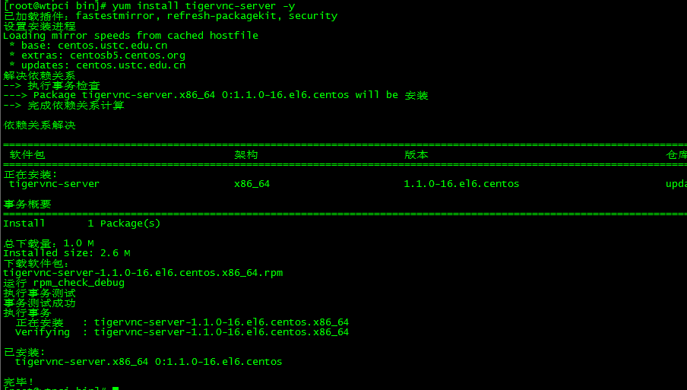

安装

设置vncserver随系统启动：



编辑配置文件，添加末尾两行：

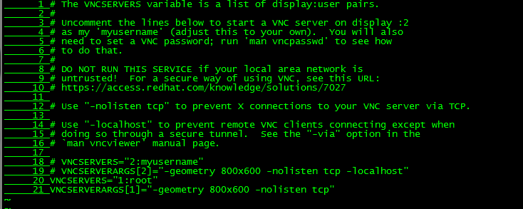

设置密码：



启动vncserver:

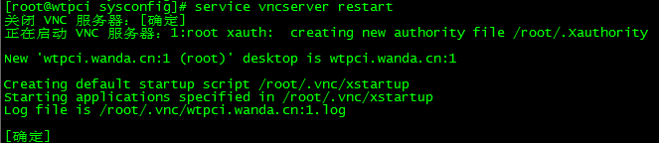

关闭：

vncserver -kill :1

客户端使用vnc

安装vnc viewer:

连接：

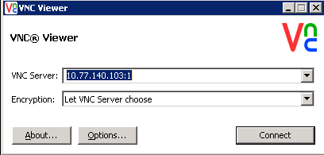

输入密码：

